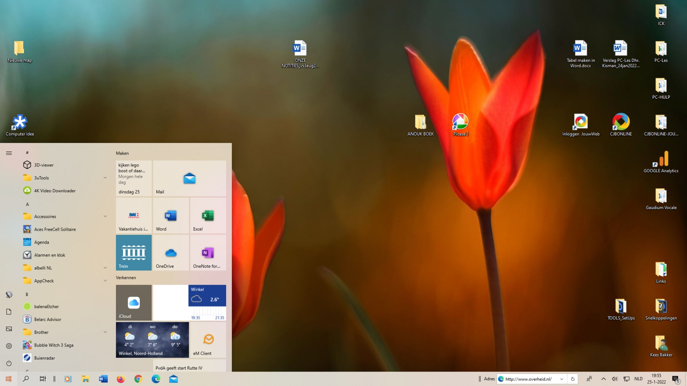
Bureablad configuratie

<Snelkoppelingen

< Gebruikersmap
< Taakbalk
Start Zoeken Verkenner Edge MAIL Word Etc. Webadres Verborgen pictogrammen: Beveiliging, etc.
Netwerk/Wifi
Programma’s/Apps Start tegels Datum/tijd

